ГКОУ РО школа-интернат VI вида

Открытый урок
по информатике

Тема: «Компьютер
и здоровье»

Учитель: Беляк Е.Н.

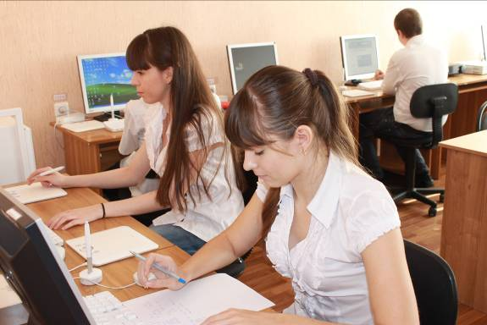

Цели урока:
- Обучающая (проверка знаний; повышение интереса к изучению темы).
- Развивающая (развитие творческой активности и познавательных интересов
обучающихся).
- Воспитывающая (воспитание индивидуальности в каждом ученике, ответственности за коллективное решение, рационального подхода к своему здоровью).

Тип урока: Закрепление полученных знаний.

Задачи урока:
- обобщение полученных знаний по теме;
- повторный инструктаж по ТБ;
- повторение основных правил безопасной работы на компьютере;
- ознакомление обучающихся с компьютерной диагностикой здоровья на примере Волгодонской городской поликлиники № 3 .

Методы: игровой, наглядный, иллюстративный, поисковый.

Форма организации учебной деятельности : индивидуальная, коллективная.

Оборудование: доска, компьютеры, инструкция по ТБ ИОТ-014-2001, СанПиН 2.2.2.542-96, плакаты «Компьютер и здоровье» и «Компьютерная безопасность. Инструкция пользователя», компьютерные презентации и картинки по теме, газета «Вечерний Волгодонск» от 22.12.2007г.
Этапы урока:
- Организационная часть.
- Сообщения обучающихся по теме: «Основные вредные факторы, влияющие на состояние здоровья людей, работающих за компьютером» с показом компьютерных презентаций.
- Повторный инструктаж по ТБ.
- Основные нормы и правила СанПиН 2.2.2.542-96.
- Результаты анкетирования
- Советы по организации рабочего места при работе с компьютером.
- Как правильно сидеть за компьютером. (демонстрация).
- Опрос обучающихся.
- Подведение итогов.

Ход урока:
1.Организационная часть (приветствие, пояснение к этапам урока).
Учитель:
Оглянитесь все вокруг!
Вот КОМПЬТЕР – верный друг.
Он всегда тебе поможет:
Сложит, вычтет и умножит!
Может он ребят учить,
Может он станок включить,
Может он людей лечить,
А здоровью он вредит?
Тема нашего урока ребята «Компьютер и здоровье». В качестве домашнего задания вы подготовили сообщения и компьютерные презентации по данной теме. Мы с удовольствием посмотрим и послушаем вас.
2.Сообщения обучающихся по теме: «Основные вредные факторы, влияющие на состояние здоровья людей, работающих за компьютером» с показом компьютерных презентаций.

1 ученик:
Основные вредные факторы, влияющие на состояние здоровья людей, работающих за компьютером:
- сидячее положение в течение длительного времени;
- воздействие электромагнитного излучения монитора;
- утомление глаз, нагрузка на зрение;
- перегрузка суставов кистей;
- стресс при потере информации.
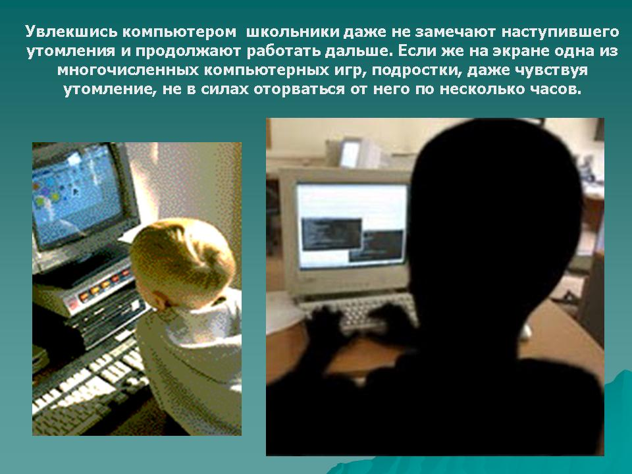
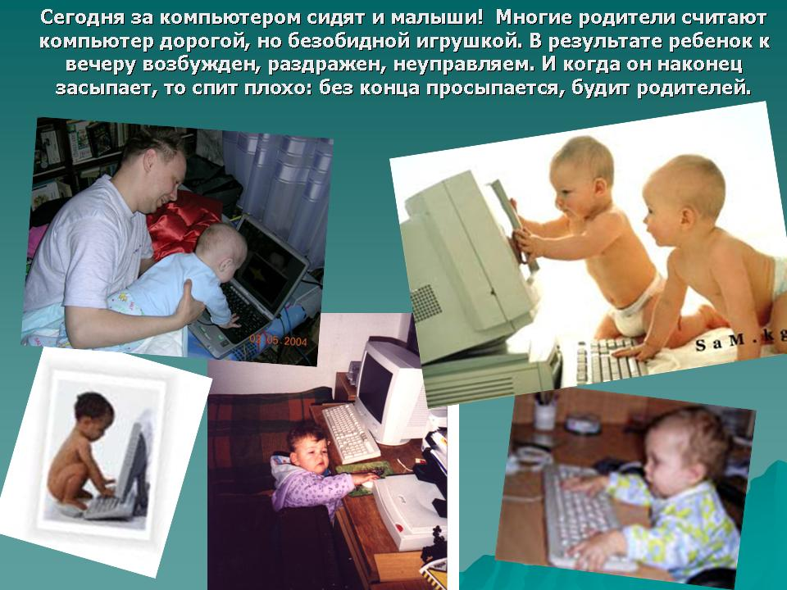
Даже не очень продолжительная работа за компьютером, не более 1-2 часов, вызывает у 73% подростков общее и зрительное утомление, в то время как обычные учебные занятия вызывают усталость только у 54% подростков. Увлекшись компьютером, испытывая большой эмоциональный подъем, школьники даже не замечают наступившего утомления и продолжают работать дальше. Если же на экране высвечивается не обучающая программа, а одна из многочисленных компьютерных игр, подростки, даже чувствуя утомление, не в силах оторваться от него по несколько часов.

2 ученик:
Сегодня за компьютером сидят и малыши! Если это происходит в детском саду, то много сидеть за компьютером им не дадут. Но дома они практически бесконтрольны. В результате ребенок к вечеру возбужден, раздражен, неуправляем. И когда он наконец засыпает, то спит плохо: без конца просыпается, будит родителей.
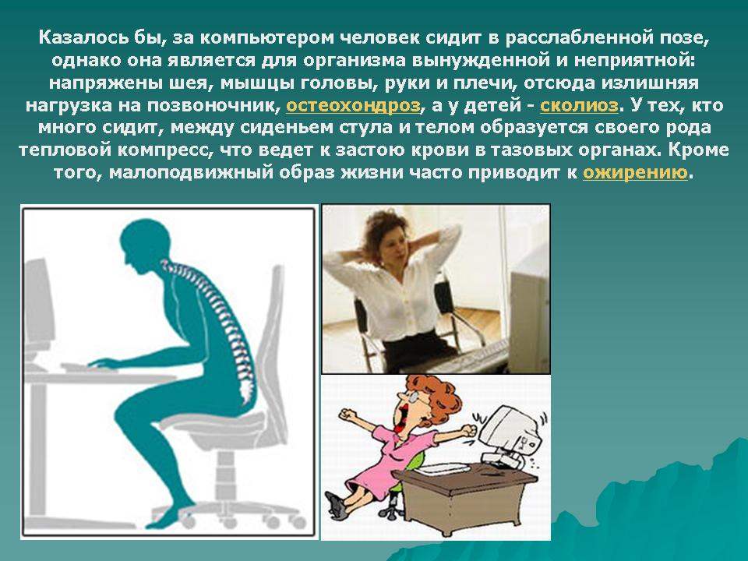
В помещении с работающим компьютером, кроме того, изменяются физические характеристики воздуха: температура может повышаться до 26-27 градусов, относительная влажность - снижаться ниже нормы, то есть до 40-60%, а содержание двуокиси углерода - увеличиваться. Наряду с этим воздух ионизируется, увеличивающееся число положительных (тяжелых) ионов неблагоприятно влияет на работоспособность.

3 ученик:
Сидячее положение.
Казалось бы, за компьютером человек сидит в расслабленной позе, однако она является для организма вынужденной и неприятной: напряжены шея, мышцы головы, руки и плечи, отсюда излишняя нагрузка на позвоночник, остеохондроз, а у детей - сколиоз. У тех, кто много сидит, между сиденьем стула и телом образуется своего рода тепловой компресс, что ведет к застою крови в тазовых органах, как следствие болезни, лечение которых - процесс длительный и малоприятный. Кроме того, малоподвижный образ жизни часто приводит к ожирению.
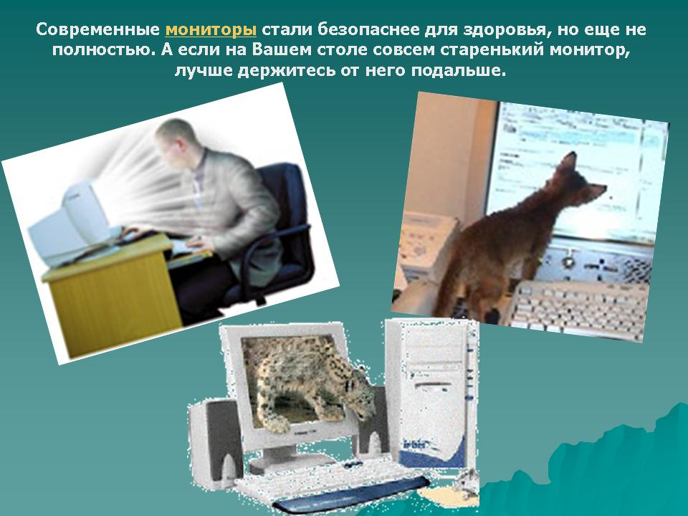
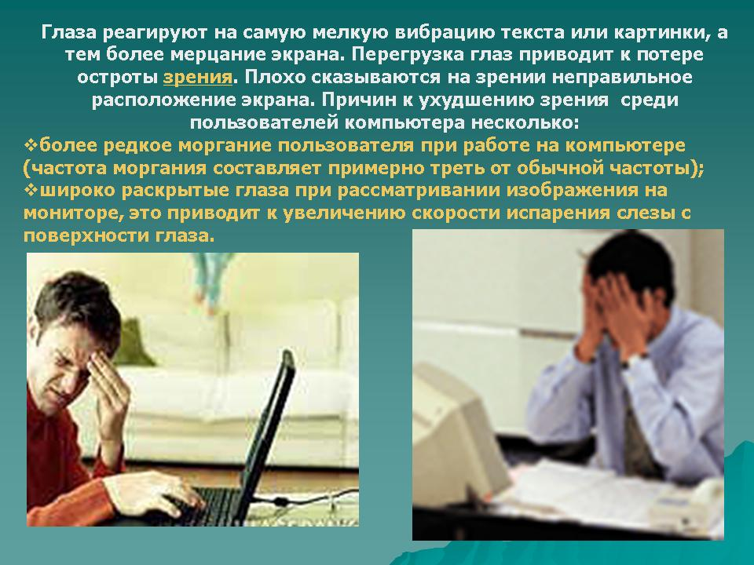
Электромагнитное излучение.
Современные мониторы стали безопаснее для здоровья, но еще не полностью. А если на Вашем столе совсем старенький монитор, лучше держитесь от него подальше.

4 ученик:
Воздействие на зрение.
Проблема заключается в следующем: многие из нас проводят до 8 часов в сутки перед компьютером, на работе, дома или в игровом клубе. Даже сейчас Вы смотрите на монитор.
Глаза регистрируют самую мелкую вибрацию текста или картинки, а тем более мерцание экрана. Перегрузка глаз приводит к потере остроты зрения. Плохо сказываются на зрении неудачный подбор цвета, шрифтов, компоновки окон в используемых Вами программах, неправильное расположение экрана.
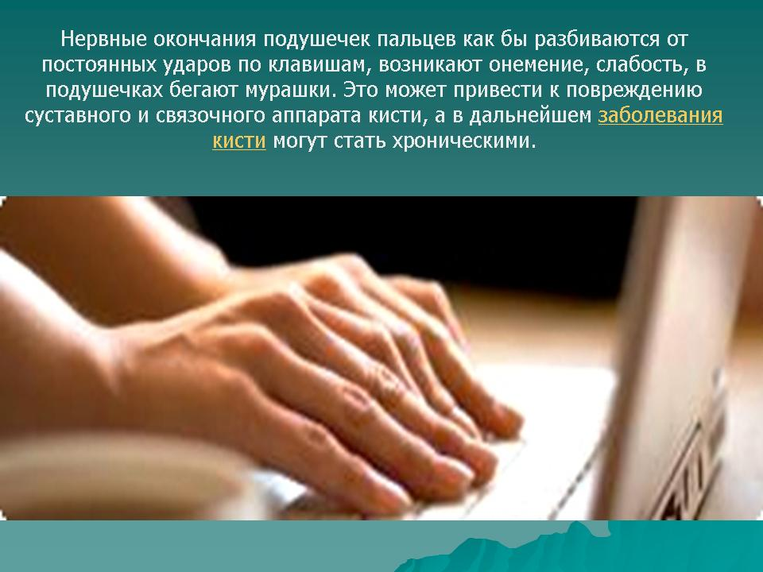
Перегрузка суставов кистей рук.
Нервные окончания подушечек пальцев как бы разбиваются от постоянных ударов по клавишам, возникают онемение, слабость, в подушечках бегают мурашки. Это может привести к повреждению суставного и связочного аппарата кисти, а в дальнейшем заболевания кисти могут стать хроническими.

5 ученик:
Стресс при потере информации.
Далеко не все пользователи регулярно делают резервные копии своей информации. А ведь и вирусы не дремлют, и винчестеры лучших фирм, бывает, ломаются, и самый опытный программист может иногда нажать не ту кнопку... В результате такого стресса случались и инфаркты. Еще один важный фактор - нервно-эмоциональное напряжение. Не секрет, что общение с компьютером, особенно с игровыми программами, сопровождается сильным нервным напряжением, поскольку требует быстрой ответной реакции. Кратковременная концентрация нервных процессов вызывает у ребенка явное утомление. Работая за компьютером, он испытывает своеобразный эмоциональный стресс.
3.Повторный инструктаж по ТБ.
6 Ученик зачитывает инструкцию по охране труда при работе в кабинете информатики ИОТ-014-2001.
4.Основные нормы и правила СанПиН 2.2.2.542-96.
Учитель еще раз знакомит обучающихся с основными нормами и правилами этого документа.
5. Результаты анкетирования .
Учитель рассказывает о результатах опроса, который был проведен в школе среди обучающихся 5-12 классов. Его результаты представлены на диаграмме:
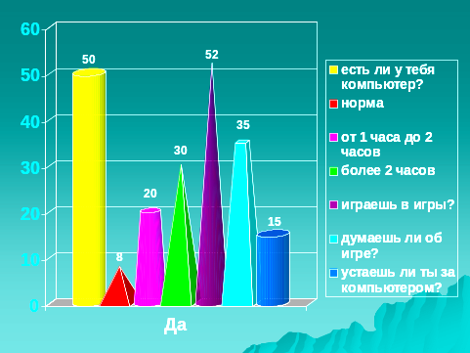

6.Советы по организации рабочего места при работе с компьютером.

7 Ученик:
1.При покупке монитора надо обязательно требовать у продавца сертификат качества. У оптового продавца должен быть его оригинал, у дилера - копия, но с синей печатью.
2.Современные мониторы имеют встроенные защитные экраны. А маленькие 14-дюймовые мониторы устаревших моделей достаточно опасны: на их поверхности создается электростатическое напряжение. Чтобы обезопасить себя, используйте защитный экран (фильтр).
3. Можно использовать ионизаторы воздуха, например люстру Чижевского. Включать ее следует в соответствии с инструкцией на 15-20 минут в день.
4. При установке компьютера его обязательно надо заземлить. По статистике в России не заземлен каждый пятый компьютер, а это увеличивает число вредных полей в 20-30 раз.
5. Даже самый суперсовременный монитор защищен только спереди, а сзади "открыт» и создает электромагнитное поле. Поэтому задняя часть монитора не должна «смотреть» в помещение. Разверните компьютер задними панелями к стене.
6. На монитор не должен падать яркий свет от комнатных ламп и из окна. Посторонние блики на экране очень сильно утомляют глаза.
7. Следите за посадкой! Спина и шея должны быть прямыми, взгляд направлен на монитор чуть-чуть сверху, но ни в коем случае не снизу - это может привести к зажиму позвоночных мышц. Именно это часто случается с маленькими детьми, которые садятся на низкие для них стулья. Идеальный вариант - специальные рабочие кресла, которые каждый пользователь может отрегулировать для себя.
8. Специальные подставки для рук и ног - не роскошь, а необходимость. При неправильном положении рук на клавиатуре и «мышке» может развиваться запястно-лучевой синдром.
9. Тем, кто днюет и ночует за монитором, грозит еще одна опасность - компьютерный и зрительный синдром. Под этим названием медики объединяют целых 15 нарушений зрения.
7. Как правильно сидеть за компьютером. (демонстрация).

Ученики демонстрирует как правильно сидеть за компьютером.

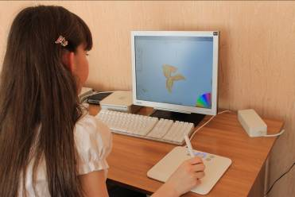

8.Опрос обучающихся.
Учитель задает вопросы об основных вредных факторах, влияющих на состояние здоровья людей, работающих за компьютером; о санитарных нормах и технике безопасности.
9. Подведение итогов.

